|  |  |  |  |  |
| --- | --- | --- | --- | --- |
| Министерство образования и науки Пермского края  государственное бюджетное профессиональное образовательное учреждение  «Пермский химико-технологический техникум»   |  |  | | --- | --- | |  | Специальность 09.02.07 «Информационные системы и программирование» |   **Отчет по учебной практике УП.11**  **ПМ.11 «Разработка, администрирование и защита баз данных**»    Сроки прохождения практики 22.04.2023-03.05.2023  Место прохождения практики ГБПОУ «ПХТТ»   |  |  | | --- | --- | |  | Выполнил студент гр. _______ _______/_____________/  группа подпись… расшифровка подписи  Руководители практики  ГБПОУ «ПХТТ» _____ ______ /Л.Ф.Абдалова/  оценка подпись расшифровка подписи  _____ ______ /Е.А.Соковнина/  оценка подпись расшифровка подписи |   2023 |

# **СОДЕРЖАНИЕ ОТЧЕТА ПО УЧЕБНОЙ ПРАКТИКЕ**

|  |  |
| --- | --- |
| Аттестационный лист по практике | **3** |
| Характеристика | **4** |
| Программа практики | **5** |
| Отчет о выполненных работах | **5** |
| Приложение Дневник прохождения практики | **6** |
| Задание 1 | **7** |
|  |  |
| Задание 2 | **9** |
|  |  |
| Задание 3 | **14** |
| Задание 4 | **15** |
| Задание 5 | **18** |
| Задание 6 | **24** |
| Задание 7 | **27** |
| Задание 8 | **29** |
| Задание 9 | **30** |

**ХАРАКТЕРИСТИКА**

Обучающийся (аяся) ________Сысюка Андрея Николаевича______________Группы ИС-20-1

специальности 09.02.07 «Информационные системы и программирование» проходил(а) учебную практику по профессиональному модулю ПМ.11 «Разработка, администрирование и защита баз данных»

в период с 22.04.2023 по 03.05.2023 на предприятии / в организации _ГБПОУ «ПХТТ»

За время практики проявил(а) себя как ответственный/безответственный, исполнительный/неисполнительный, коммуникабельный/замкнутый, доброжелательный/наглый сотрудник.

В ходе выполнения всех видов работ во время производственной практики обучающийся (аяся) показал(ла) сформированность следующих компетенций:

|  |  |
| --- | --- |
| **Наименование компетенции** | **Уровень**  оптимальный/средний/  допустимый |
| ОК 1. Выбирать способы решения задач профессиональной деятельности, применительно к различным контекстам. | оптимальный/средний/  допустимый |
| ОК 2. Осуществлять поиск, анализ и интерпретацию информации, необходимой для выполнения задач профессиональной деятельности. | оптимальный/средний/  допустимый |
| ОК 3. Планировать и реализовывать собственное профессиональное и личностное развитие. | оптимальный/средний/  допустимый |
| ОК 4. Работать в коллективе и команде, эффективно взаимодействовать с коллегами, руководством, клиентами. | оптимальный/средний/  допустимый |
| ОК 5. Осуществлять устную и письменную коммуникацию на государственном языке с учетом особенностей социального и культурного контекста. | оптимальный/средний/  допустимый |
| ОК 6. Проявлять гражданско-патриотическую позицию, демонстрировать осознанное поведение на основе традиционных общечеловеческих ценностей, применять стандарты антикоррупционного поведения. | оптимальный/средний/  допустимый |
| ОК 7. Содействовать сохранению окружающей среды, ресурсосбережению, эффективно действовать в чрезвычайных ситуациях. | оптимальный/средний/  допустимый |
| ОК 8. Использовать средства физической культуры для сохранения и укрепления здоровья в процессе профессиональной деятельности и поддержания необходимого уровня физической подготовленности. | оптимальный/средний/  допустимый |
| ОК 9. Использовать информационные технологии в профессиональной деятельности. | оптимальный/средний/  допустимый |
| ОК 10. Пользоваться профессиональной документацией на государственном и иностранном языках. | оптимальный/средний/  допустимый |
| ОК 11. Использовать знания по финансовой грамотности, планировать предпринимательскую деятельность в профессиональной сфере | оптимальный/средний/  допустимый |
| ПК 11.1. Осуществлять сбор, обработку и анализ информации для проектирования баз данных. | оптимальный/средний/  допустимый |
| ПК 11.2. Проектировать базу данных на основе анализа предметной области. | оптимальный/средний/  допустимый |
| ПК 11.3. Разрабатывать объекты базы данных в соответствии с результатами анализа предметной области. | оптимальный/средний/  допустимый |
| ПК 11.4. Реализовывать базу данных в конкретной системе управления базами данных. | оптимальный/средний/  допустимый |
| ПК 11.5. Администрировать базы данных. | оптимальный/средний/  допустимый |
| ПК 11.6. Защищать информацию в базе данных с использованием технологии защиты информации | оптимальный/средний/  допустимый |

К работе относился_____________________________________________________________

Цели и задачи практики достигнуты, достигнуты не в полном объёме.

Руководитель от техникума (должность, фамилия, имя, отчество)

_______преподаватель, Абдалова Лилия Флюровна, Соковнина Елена Алексеевна

|  |  |  |
| --- | --- | --- |
| Дата 03.05.2023 | __________________  (подпись) | /Л.Ф.Абдалова____/  Расшифровка подписи |
| Дата 03.05.2023 | __________________  (подпись) | /Е.А.Соковнина_____/  Расшифровка подписи |

**ПРОГРАММА УЧЕБНОЙ ПРАКТИКИ**

**по модулю ПМ.11 «Разработка, администрирование и защита баз данных**»

**по специальности 09.02.07 «Информационные системы и программирование»**

|  |  |  |
| --- | --- | --- |
| **№ п/п** | **Наименование вида работ** | **Количество часов  практики** |
|  | Инструктаж по ТБ и ПБ. Анализ предметной области | 2 |
|  | Работа с современными Case-средствами проектирования баз данных; формирование и настройка схемы базы данных. UML-диаграммы. | 4 |
|  | Нормализация таблиц, привидение таблицы к 3НФ. | 2 |
|  | Создание структуры базы данных в СУБД. Установка связей между таблицами в базе данных. Импорт данных из Excel. | 2 |
|  | Разработка приложения (связь с БД) в соответствии с требованиями заказчика. Фильтрация данных и вывод среднего значения на форму. Вывод отчета в виде гистограммы на форму. Тестирование и отладка приложения. | 2 |
|  | Работа с командами T-SQL. Создание хранимых процедур и вызов их в запросах к БД. Создание запросов. | 4 |
|  | Резервное копирование и восстановление данных. | 1 |
|  | Создание структуры БД с помощью скрипта. Работа с данными для импорта. Импорт данных из файлов .csv, .xls, .txt | 3 |
|  | Разработка прикладных программ с использованием языка SQL. Администрирование базы данных с использованием триггеров. Применение стандартных методов для защиты объектов базы данных. | 4 |
|  | Анализ предметной области №2. Работа с современными Case-средствами проектирования баз данных: разработка ER-диаграммы, диаграммы прецедентов. Создание словаря данных с учетом среды разработки 1С:Предприятие 8 | 6 |
|  | Создание объектов конфигурации на основе проектной документации (ER-диаграммы, словаря данных): справочники, документы, перечисления, регистры. | 6 |
|  | Создание печатных форм документов, вывод информации из базы данных на печать | 6 |
|  | Формирование отчетов. Применение стандартных методов для защиты объектов базы данных. Разделение прав пользователей в приложении. | 6 |
|  | Оформление дневника. Презентация разработанного приложения | 6 |
|  | Итого | 54 |

Руководитель от техникума (должность, фамилия, имя, отчество)

__преподаватель, Абдалова Лилия Флюровна, Соковнина Елена Алексеевна

|  |  |  |
| --- | --- | --- |
| Дата 03.05.2023 | __________________  (подпись) | /Л.Ф.Абдалова____/  Расшифровка подписи |
| Дата 03.05.2023 | __________________  (подпись) | /Е.А.Соковнина_____/  Расшифровка подписи |

**ДНЕВНИК ПРОХОЖДЕНИЯ УЧЕБНОЙ ПРАКТИКИ**

Обучающийся (аяся) Сысюка Андрея Николаевича Группы ИС-20-1

специальности 09.02.07 «Информационные системы и программирование»

проходил(а) учебную практику по профессиональному модулю

ПМ.11 «Разработка, администрирование и защита баз данных»**______________________**в период с «22» апреля 2023 г. по «03» мая 2023 г.

на предприятии / в организации ГБПОУ «ПХТТ»

За время практики выполнил(а) следующие виды работ:

|  |  |  |  |  |  |
| --- | --- | --- | --- | --- | --- |
| **Дата** | **Наименование вида работ** | | **Оценка** | | **Подпись** |
| 22.04.2023 | Инструктаж по ТБ и ПБ. Анализ предметной области.  Работа с современными Case-средствами проектирования баз данных; формирование и настройка схемы базы данных. UML-диаграммы. | |  | |  |
| 24.04.2023 | Нормализация таблиц, привидение таблицы к 3НФ.  Создание структуры базы данных в СУБД. Установка связей между таблицами в базе данных. Импорт данных из Excel.  Разработка приложения (связь с БД) в соответствии с требованиями заказчика. Фильтрация данных и вывод среднего значения на форму. Вывод отчета в виде гистограммы на форму. Тестирование и отладка приложения. | |  | |  |
| 25.04.2023 | Работа с командами T-SQL. Разработка прикладных программ с использованием языка SQL. Администрирование базы данных с использованием триггеров. Применение стандартных методов для защиты объектов базы данных.Создание запросов. | |  | |  |
| 26.04.2023 | Работа с данными для импорта, подготовка файлов. Загрузка данных из файлов .xls, .csv, .txt. Создание схемы данных в СУБД. Резервное копирование и восстановление данных. | |  | |  |
| 27.04.2023 | Анализ предметной области №2. Работа с современными Case-средствами проектирования баз данных: разработка ER-диаграммы, диаграммы прецедентов. Создание словаря данных с учетом среды разработки 1С:Предприятие 8 | |  | |  |
| 28.04.2023 | Создание объектов конфигурации на основе проектной документации (ER-диаграммы, словаря данных): справочники, документы, перечисления, константы. | |  | |  |
| 29.04.2023 | Создание печатных форм документов, вывод информации из базы данных на печать | |  | |  |
| 02.05.2023 | Формирование отчетов Применение стандартных методов для защиты объектов базы данных. Разделение прав пользователей в приложении. | |  | |  |
| 03.05.2023 | Оформление дневника. Презентация разработанного приложения Оформление дневника. Зачет. | |  | |  |
| Итоговая оценка за практику _______ | | |  | |  | | |

Руководитель (должность, фамилия, имя, отчество)

__преподаватель, Абдалова Лилия Флюровна, Соковнина Елена Алексеевна

|  |  |  |
| --- | --- | --- |
| Дата 03.05.2023 | __________________  (подпись) | /Л.Ф.Абдалова____/  Расшифровка подписи |
| Дата 03.05.2023 | __________________  (подпись) | /Е.А.Соковнина_____/  Расшифровка подписи |

**ПРИЛОЖЕНИЕ №2. ФОРМА ОТЧЕТНОСТИ**

|  |  |  |  |
| --- | --- | --- | --- |
| **№ п/п** | **Наименование вида работ** | **Количество дней практики** | **Форма предоставления в отчете** |
| 1. | Инструктаж по ТБ и ПБ. Анализ предметной области  Работа с современными Case-средствами проектирования баз данных; формирование и настройка схемы базы данных. UML-диаграммы. | 1 | *Формулировка задания*  *Концептуальная модель*  *Логическая модель*  *Физическая модель*  *Диаграмма прецедентов* |
| 2. | Нормализация таблиц, привидение таблицы к 3НФ.  Создание структуры базы данных в СУБД. Установка связей между таблицами в базе данных. Импорт данных из Excel.  Разработка приложения (связь с БД) в соответствии с требованиями заказчика. Фильтрация данных и вывод среднего значения на форму. Вывод отчета в виде гистограммы на форму. Тестирование и отладка приложения. | 1 | *Физическая модель БД*  *Скрин заполненных данными таблиц*  *Программный код приложения (процедуры с использованием select)*  *Два скрина работающего приложения с диаграммой* |
| 3. | Работа с командами T-SQL. Разработка прикладных программ с использованием языка SQL. Администрирование базы данных с использованием триггеров. Применение стандартных методов для защиты объектов базы данных.Создание запросов. | 1 | *Скрины текстов выполненных запросов с результатами их выполнения*  *Скрин дерева объектов, в котором будут отражены созданные триггеры.*  *Коды триггеров*  *Скрин результата работы триггеров* |
| 4. | Работа с данными для импорта, подготовка файлов. Загрузка данных из файлов .xls, .csv, .txt. Создание схемы данных в СУБД. Резервное копирование и восстановление данных. |  | *Диаграмма БД из MS SQL Server*  *Скрины импортированных таблиц с данными*  *Скрин папки с сформированными файлами .bak(размер файла и дата создания)*  *К тетьему способу приложить код запроса* |
| 5. | Анализ предметной области №2. Работа с современными Case-средствами проектирования баз данных: разработка ER-диаграммы, диаграммы прецедентов. Создание словаря данных с учетом среды разработки 1С:Предприятие 8 | 1 | *ER-диаграмма*  *Диаграмма прецедентов*  *Словари данных* |
| 6. | Создание объектов конфигурации на основе проектной документации (ER-диаграммы, словаря данных): справочники, документы, перечисления, регистры. | 1 | *Скрины форм объектов из режима 1С:Предприятие (можно до 4 скринов на 1 листе)*  *Коды всех процедур с комментариями* |
| 7. | Создание печатных форм документов, вывод информации из базы данных на печать | 1 | *Скрины макетов из режима Конфигуратор*  *Скрины печатных форм из режима 1С:Предприятие. Коды всех процедур с комментариями* |
| 8. | Формирование отчетов | 0,5 | *Скрины из режима 1С:Предприятие и тексты запросов, на основе которых построены отчеты* |
| 9. | Применение стандартных методов для защиты объектов базы данных. Разделение прав пользователей в приложении. | 0,5 | *Скрин списка пользователей*  *Скрины, демонстрирующие разделение прав пользователей* |
| 10. | Оформление дневника. Презентация разработанного приложения | 1 | *Оформленный отчет-дневник, презентация* |
|  | Итого: | 9 |  |

**Задание 1**

Анализ предметной области №2. Работа с современными Case-средствами проектирования баз данных: разработка ER-диаграммы, диаграммы прецедентов. Создание словаря данных с учетом среды разработки 1С:Предприятие 8

**ER-диаграмма:**

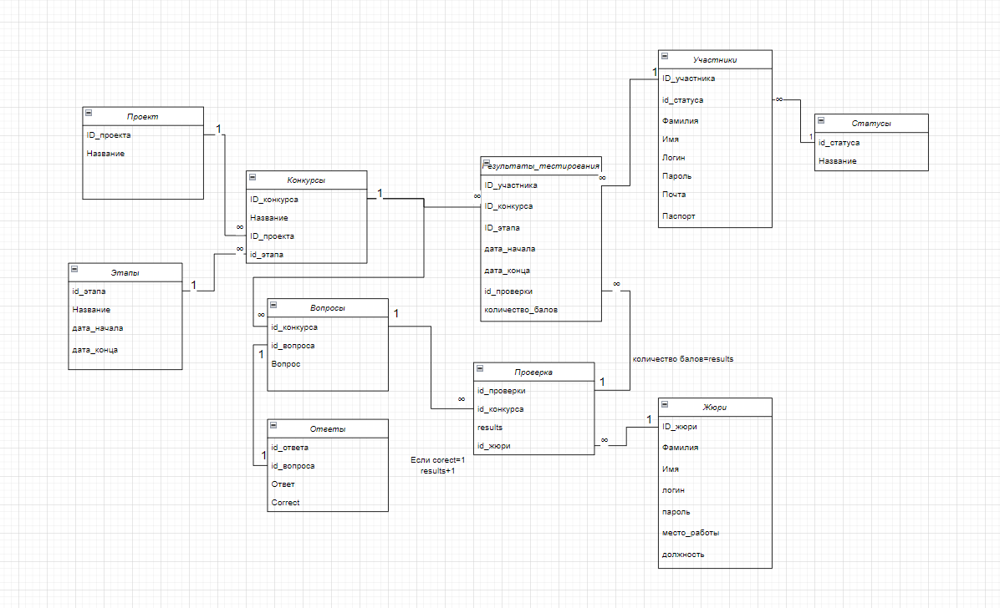

Рис1.ER-диаграмма

**Диаграмма прецедентов:**

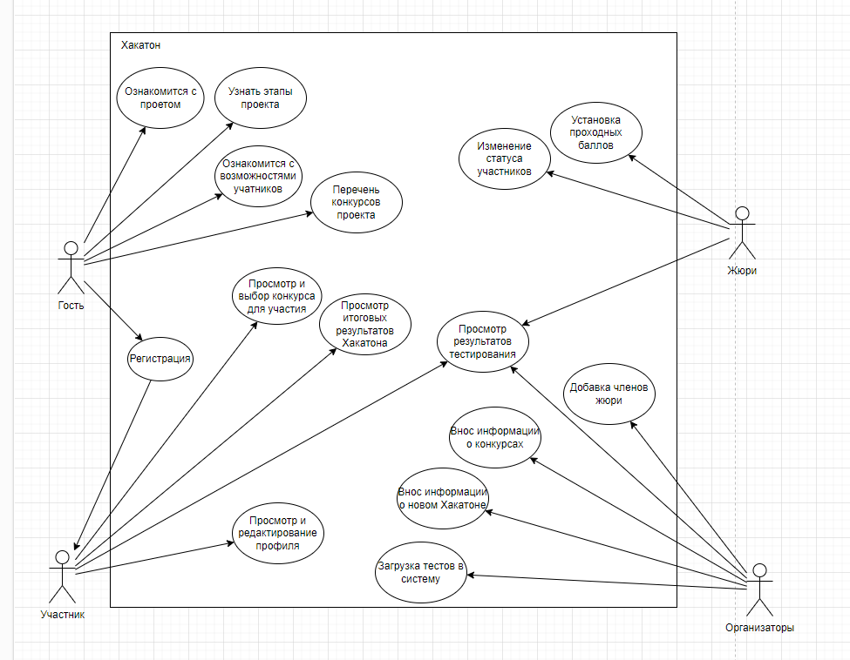

Рис12.Диаграмма прецедентов

**Словари данных:**

**Хакатон**

|  |  |  |  |  |
| --- | --- | --- | --- | --- |
| **Участники** | | | | |
| **KEY** | **FIELD NAME** | **DATA TYPE / FIELD SIZE** | **REQUIRED?** | **NOTES** |
| PK | **ID_участника** | int | N | Auto increment |
|  | **Фамилия** | VARCHAR (50) | Y |  |
|  | **Имя** | VARCHAR (50) | Y |  |
|  | **Логин** | VARCHAR (100) | Y |  |
|  | **Пароль** | VARCHAR (100) | Y |  |
|  | **Почта** | VARCHAR (50) | Y |  |
|  | **Паспорт** | int | Y |  |

|  |  |  |  |  |
| --- | --- | --- | --- | --- |
| **Этапы** | | | | |
| **KEY** | **FIELD NAME** | **DATA TYPE / FIELD SIZE** | **REQUIRED?** | **NOTES** |
| PK | **id_этапа** | int | N | Auto increment |
|  | **Название** | VARCHAR (100) | Y |  |
|  | **дата_начало** | date | Y |  |
|  | **дата_конца** | date | Y |  |
|  |  |  |  |  |
| **Статусы** | | | | |
| **KEY** | **FIELD NAME** | **DATA TYPE / FIELD SIZE** | **REQUIRED?** | **NOTES** |
| PK | **ID_статуса** | INT | N | Auto increment |
|  | **Название** | VARCHAR (50) | Y |  |
|  |  |  |  |  |
| **Жюри** | | | | |
| **KEY** | **FIELD NAME** | **DATA TYPE / FIELD SIZE** | **REQUIRED?** | **NOTES** |
| PK | **ID_жюри** | INT | N | Auto increment |
|  | **Фамилия** | CHAR (100) | Y |  |
|  | **Имя** | CHAR (100) | Y |  |
|  | **Логин** | VARCHAR (100) | Y |  |
|  | **Пароль** | VARCHAR (100) | Y |  |
|  | **место_работы** | VARCHAR (200) | Y |  |
|  | **должность** | CHAR (100) | Y |  |
| **Ответы** | | | | |
| **KEY** | **FIELD NAME** | **DATA TYPE / FIELD SIZE** | **REQUIRED?** | **NOTES** |
| PK | **id** | int | N | Auto increment |
|  | **id_вопроса** | int | Y | FK_вопроса |
|  | **Ответ** | varchar(MAX) | Y |  |
|  | **Correct** | int | Y | Проверка(0-неправильно, 1-правильно) |
|  |  |  |  |  |
| **Вопросы** | | | | |
| **KEY** | **FIELD NAME** | **DATA TYPE / FIELD SIZE** | **REQUIRED?** | **NOTES** |
| PK | **id_вопроса** | int | N | Auto increment |
|  | **Вопрос** | varchar(MAX) | Y |  |
|  | **id_конкурса** | int | Y | FK_конкурса |
|  |  |  |  |  |
| **Конкурсы** | | | | |
| **KEY** | **FIELD NAME** | **DATA TYPE / FIELD SIZE** | **REQUIRED?** | **NOTES** |
| PK | **id_конкурса** | int | N | Auto increment |
|  | **Название** | varchar(MAX) | Y |  |
|  | **ID_проекта** | int | Y | FK_ |
|  | **id_этапа** | int | Y | FK_этапа |
|  |  |  |  |  |
|  |  |  |  |  |
| **Проверка** | | | | |
| **KEY** | **FIELD NAME** | **DATA TYPE / FIELD SIZE** | **REQUIRED?** | **NOTES** |
| PK | **id_проверки** | int | N | Auto increment |
|  | **id_вопроса** | int | Y | FK_вопроса |
|  | **results** | int | Y |  |
|  | **id_жюри** | int | Y | FK_жюри |
|  |  |  |  |  |
|  |  |  |  |  |
| **Результаты тестирования** | | | | |
| **KEY** | **FIELD NAME** | **DATA TYPE / FIELD SIZE** | **REQUIRED?** | **NOTES** |
| PK | **id_участника** | int | N | Auto increment |
|  | **id_конкурса** | int | Y | FK_конкурса |
|  | **id_этапа** | int | Y | FK_этапа |
|  | **дата_начала** | date | Y |  |
|  | **дата_конца** | date | Y |  |
|  | **id_проверки** | int | Y | FK_проверки |
|  | **количество_балов** | int | Y |  |
|  |  |  |  |  |
| **Проект** | | | | |
| **KEY** | **FIELD NAME** | **DATA TYPE / FIELD SIZE** | **REQUIRED?** | **NOTES** |
| PK | **id_проекта** | int | N | Auto increment |
|  | **Название** | VARCHAR (100) | Y |  |

**Тур Агенство**

|  |  |  |  |  |
| --- | --- | --- | --- | --- |
| **Наименование реквизта** | **Тип данных в 1С:Предприятие** | **Уникальность значения** | **Обязательно к заполнению** | **Комментарий** |
| Объект метаданных Справочник «Клиенты» | | | | |
| ФИО | Строка | нет | да | Строка(100) |
| НомерТелефона | число | нет | да | Число(15) |
| ПаспортныеДанные | число | да | да | Число(15) |
| ДатаРождения | Дата | нет | да | Дата |
|  |  |  |  |  |
| **Наименование реквизта** | **Тип данных в 1С:Предприятие** | **Уникальность значения** | **Обязательно к заполнению** | **Комментарий** |
| Объект метаданных Справочник «Сотрудник» | | | | |
| Код | Число | да | да | Число(15) |
| ФИО | строка | нет | да | Строка(100) |
| НомерТелефона | число | нет | да | Строка(100) |
| ПаспортныеДанные | строка | нет | да | Строка(100) |
| ДатаРождения | Дата | нет | да | Дата |
| Должность | строка | нет | да | СправочникСсылка.Должность |
|  |  |  |  |  |
| **Наименование реквизта** | **Тип данных в 1С:Предприятие** | **Уникальность значения** | **Обязательно к заполнению** | **Комментарий** |
| Объект метаданных Справочник «Должность» | | | | |
| Код | Число | да | да | Число(15) |
| Наименование | строка | нет | да | Строка(40) |
| оклад | число | нет | да | Число(15) |
|  |  |  |  |  |
| **Наименование реквизта** | **Тип данных в 1С:Предприятие** | **Уникальность значения** | **Обязательно к заполнению** | **Комментарий** |
| Объект метаданных Документ «Договор» | | | | |
| Номер | Число | да | да | Число(15) |
| Дата | Дата | да | да | Дата |
| Сотрудник | строка | нет | да | СправочникСсылка.Сотрудник |
| Клиент | строка | нет | да | СправочникСсылка.Клиенты |
| СуммаДоговора | Число | нет | да | Число(15) |
| СодержаниеДоговора | строка | нет | да | Табличная часть договора |
|  |  |  |  |  |
| **Наименование реквизта** | **Тип данных в 1С:Предприятие** | **Уникальность значения** | **Обязательно к заполнению** | **Комментарий** |
| Объект метаданных Документ «Оплата» | | | | |
| Номер | Число | да | да | Число(15) |
| Дата | Дата | нет | да | Дата |
| договор | строка | нет | да | ДокументСсылка.Договор |
| Сумма | Число | нет | да | Число(15) |
|  |  |  |  |  |
| **Наименование реквизта** | **Тип данных в 1С:Предприятие** | **Уникальность значения** | **Обязательно к заполнению** | **Комментарий** |
| Объект метаданных Табличная часть документа Договор «СодержаниеДоговора» | | | | |
| Номер | Число | да | да | Число(9) |
| Путевка | Строка | нет | да | СправочникСсылка.Путевка |
| Турист | строка | нет | да | Строка(50) |
|  |  |  |  |  |
| **Наименование реквизта** | **Тип данных в 1С:Предприятие** | **Уникальность значения** | **Обязательно к заполнению** | **Комментарий** |
| Объект метаданных Справочник «Путевка» | | | | |
| Код | Число | да | да | Число(9) |
| НаименованиеПутевки | Строка | нет | да | Строка(50) |
| Тур | строка | нет | да | СправочникСсылка.Тур |
| Дата Отправления | дата | нет | да | Дата |
|  |  |  |  |  |
| **Наименование реквизта** | **Тип данных в 1С:Предприятие** | **Уникальность значения** | **Обязательно к заполнению** | **Комментарий** |
| Объект метаданных Регистор Накопления «Остатки путевок» | | | | |
| НомерОстатка | Число | да | да | Число(15) |
| остаток | число | нет | да | Число(15) |
| Путевка | строка | нет | да | ДокументСсылка.ПоступлениеПутевки |
|  |  |  |  |  |
| **Наименование реквизта** | **Тип данных в 1С:Предприятие** | **Уникальность значения** | **Обязательно к заполнению** | **Комментарий** |
| Объект метаданных Документ«ПоступлениеПутевки» | | | | |
| НомерДок | Число | да | да | Число(15) |
| ДатаДокумента | Дата | да | да | Дата |
| Наименование путевки | строка | нет | да | СправочникСсылка.Путевка |
| Количество | число | нет | да | Число(15) |
|  |  |  |  |  |
| **Наименование реквизта** | **Тип данных в 1С:Предприятие** | **Уникальность значения** | **Обязательно к заполнению** | **Комментарий** |
| Объект метаданных Справочник«Тур» | | | | |
| Код | Число | да | да | Число(15) |
| Наименование | Строка | нет | да | Строка(50) |
| Стоимость | Число | нет | да | Число(15) |
| КоличествоДней | число | нет | да | Число(15) |
| Отель | число | нет | да | СправочникСсылка.Отель |
|  |  |  |  |  |
| **Наименование реквизта** | **Тип данных в 1С:Предприятие** | **Уникальность значения** | **Обязательно к заполнению** | **Комментарий** |
| Объект метаданных Справочник«Отель» | | | | |
| Код | Число | да | да | Число(15) |
| Наименование | Строка | нет | да | Строка(50) |
| Город | строка | нет | да | СправочникСсылка.город |
| Оценка | число | нет | да | Число(15) |
| Описание | строка | нет | да | Строка(50) |
| Питание | строка | нет | да | СправочникСсылка.Питаие |
|  |  |  |  |  |
| **Наименование реквизта** | **Тип данных в 1С:Предприятие** | **Уникальность значения** | **Обязательно к заполнению** | **Комментарий** |
| Объект метаданных Справочник«Питание» | | | | |
| Код | Число | да | да | Число(15) |
| Наименование | Строка | нет | да | Строка(50) |
| Цена | число | нет | да | Число(15) |
|  |  |  |  |  |
| **Наименование реквизта** | **Тип данных в 1С:Предприятие** | **Уникальность значения** | **Обязательно к заполнению** | **Комментарий** |
| Объект метаданных Справочник«Город» | | | | |
| Код | Число | да | да | Число(15) |
| Наименование | Строка | нет | да | Строка(50) |
| Страна | строка | нет | да | СправочникСсылка.Страна |
|  |  |  |  |  |
| **Наименование реквизта** | **Тип данных в 1С:Предприятие** | **Уникальность значения** | **Обязательно к заполнению** | **Комментарий** |
| Объект метаданных Справочник«Страна» | | | | |
| Код | Число | да | да | Число(15) |
| Наименование | Строка | нет | да | Строка(50) |

**Задание 2**

Создание объектов конфигурации на основе проектной документации (ER-диаграммы, словаря данных): справочники, документы, перечисления, регистры.

**Скрины форм объектов из режима 1С:Предприятие (можно до 4 скринов на 1 листе)**

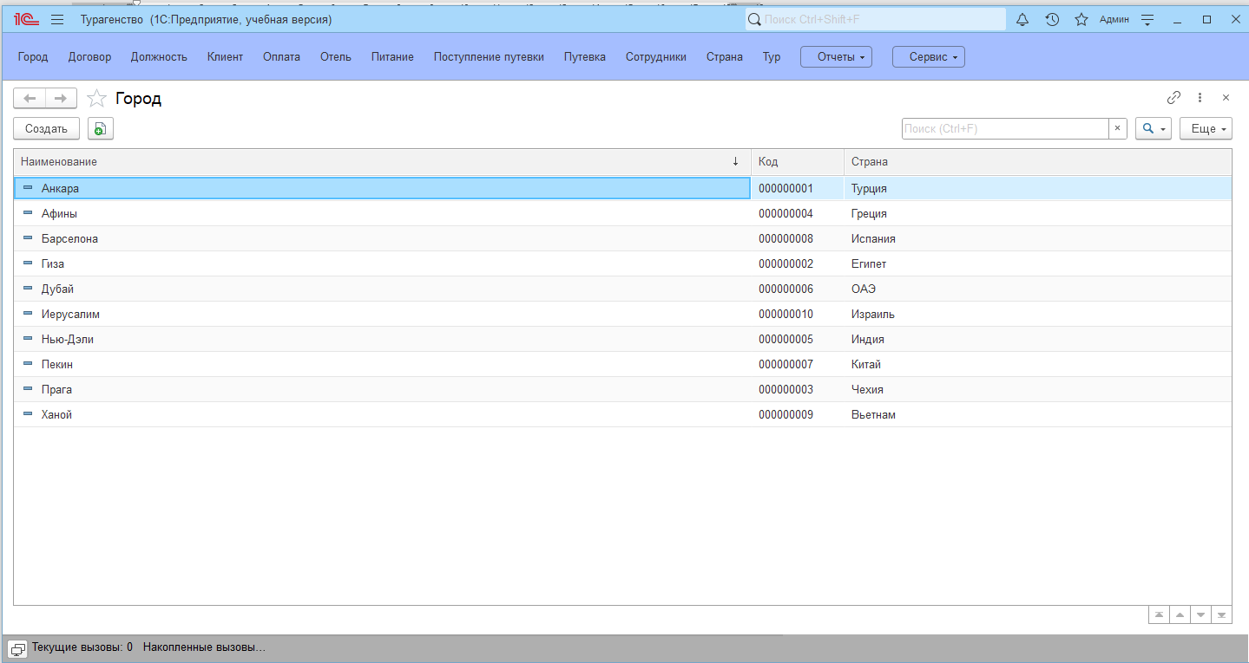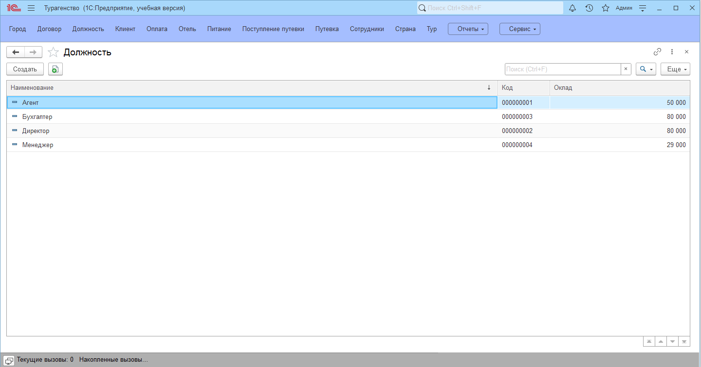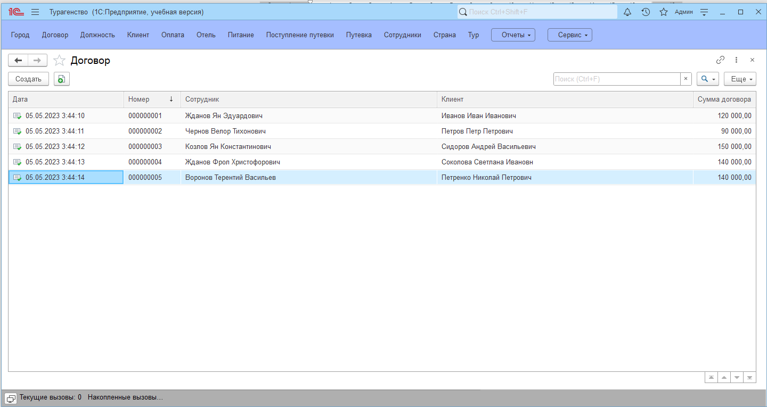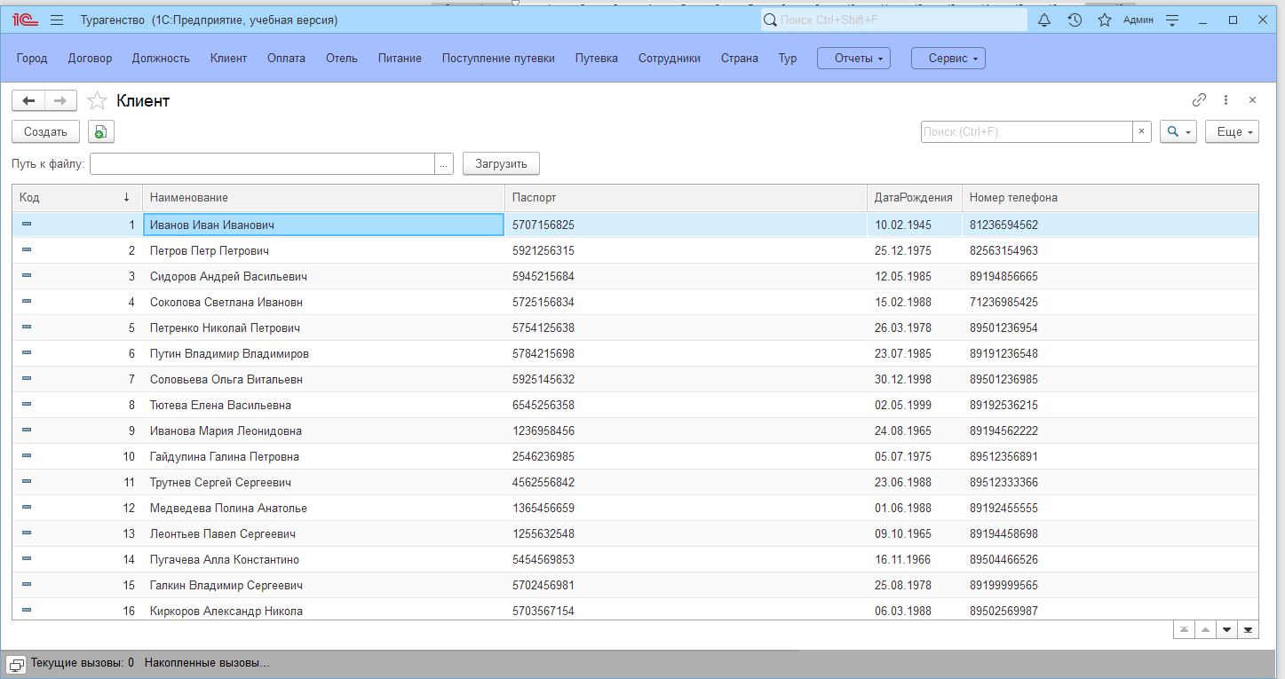

Рис3. Формы(Договор, Город, Должность, Клиент)

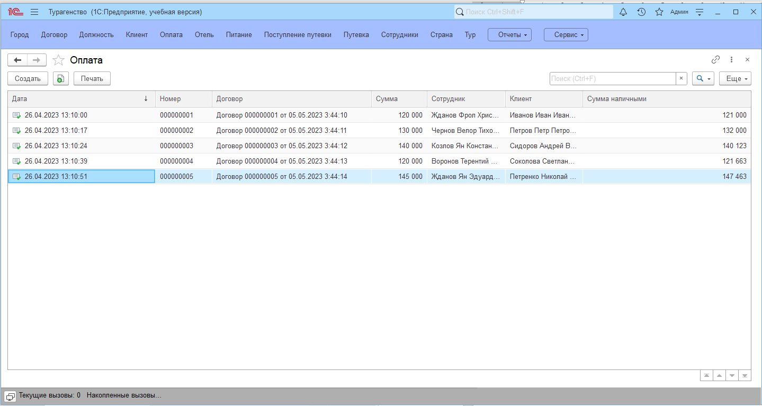

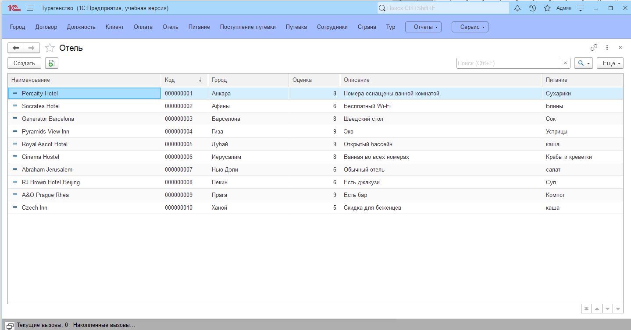

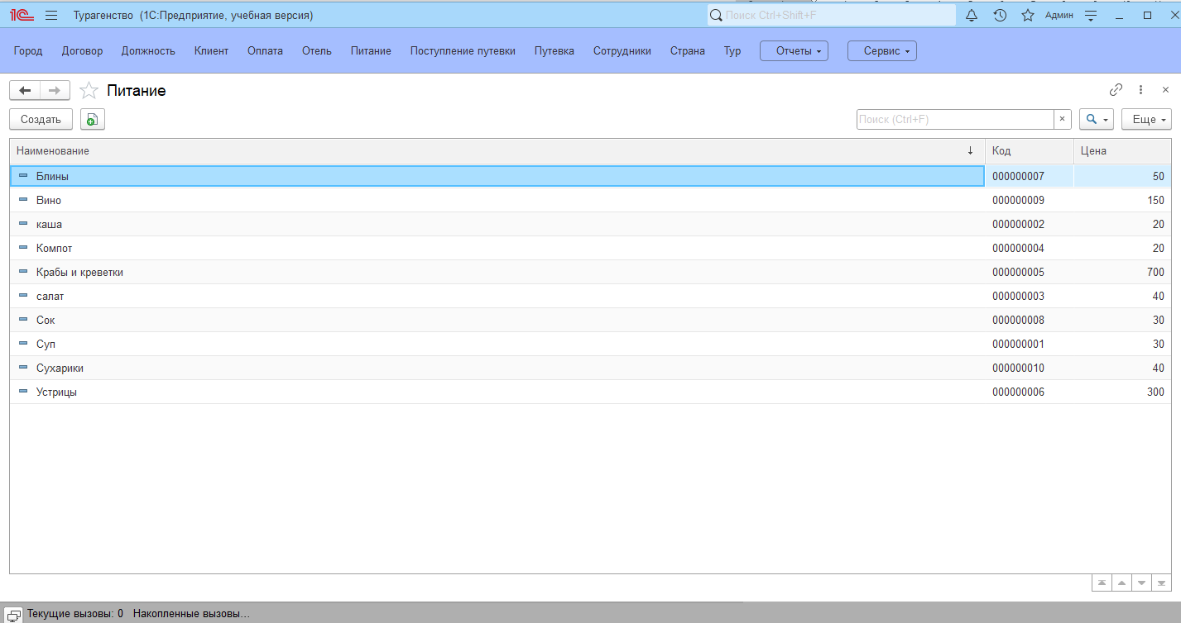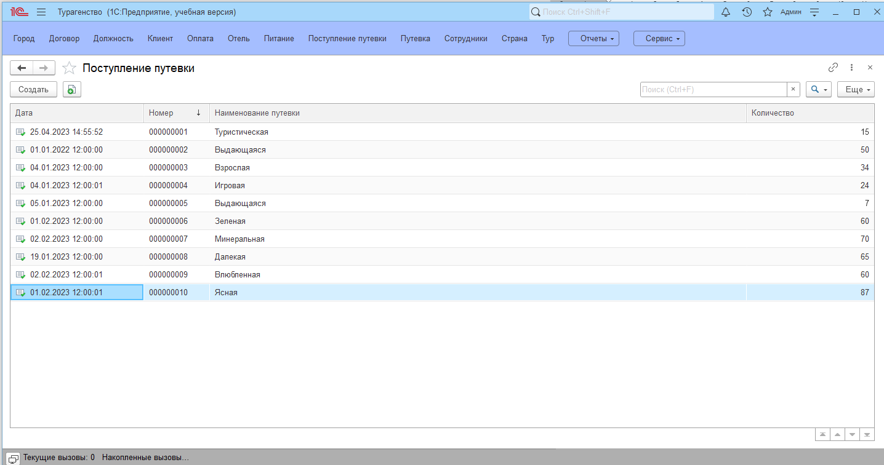

Рис4.Формы(Оплата, Отель, Питание, Поступление путевки)

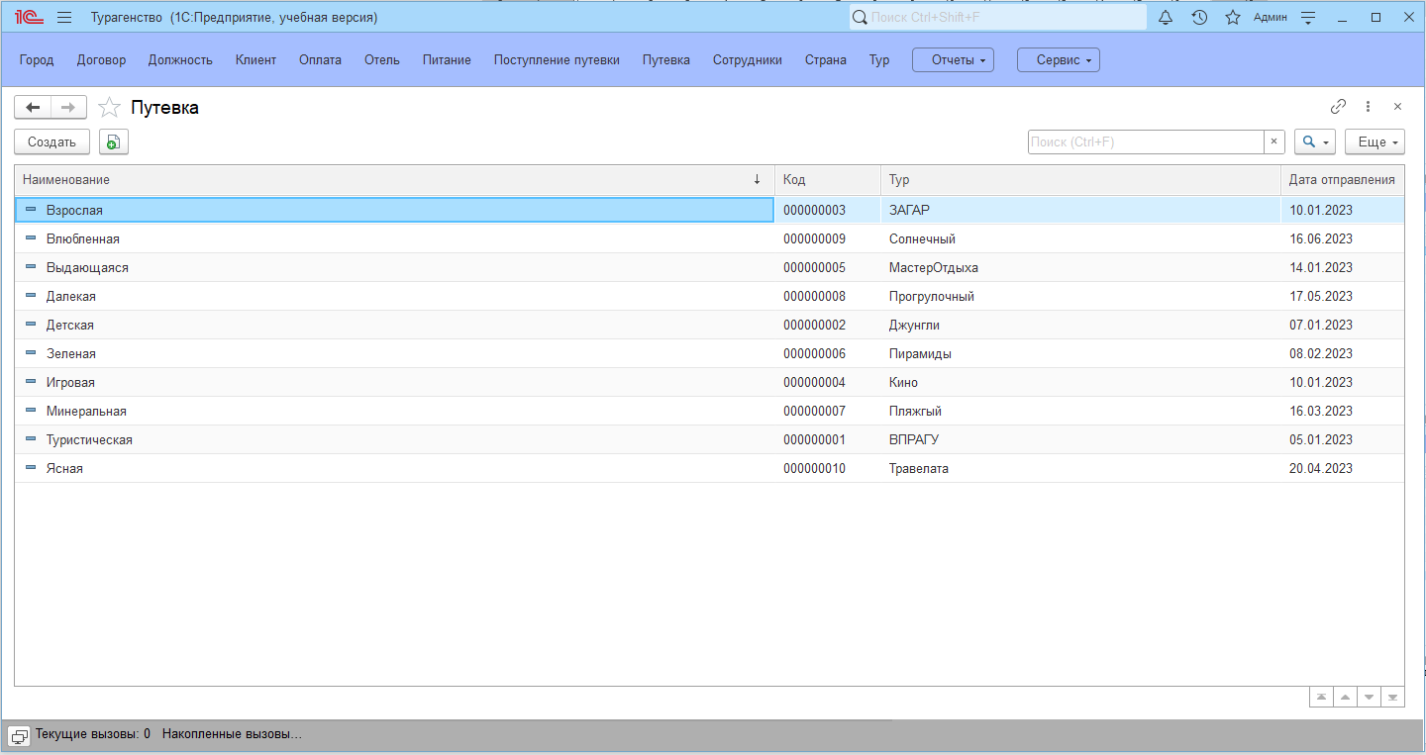

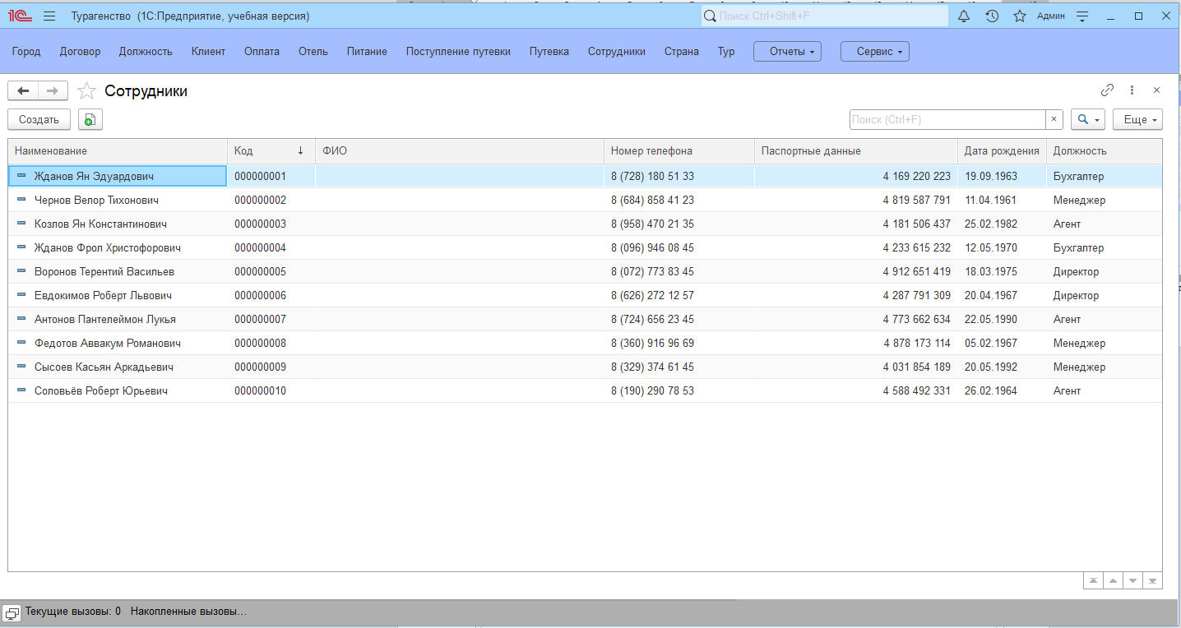

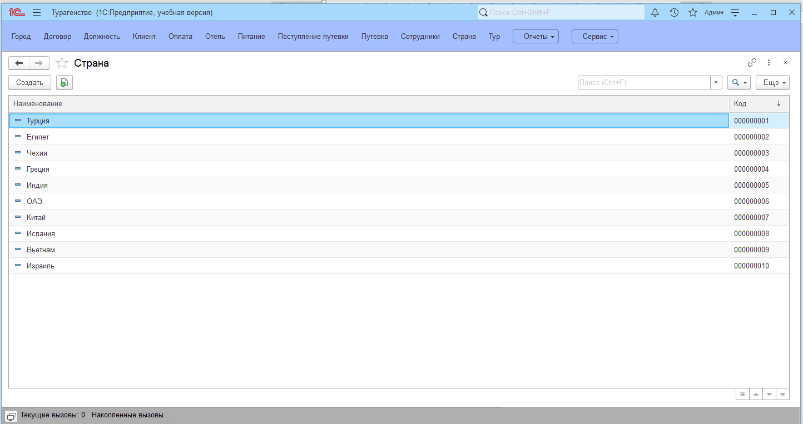

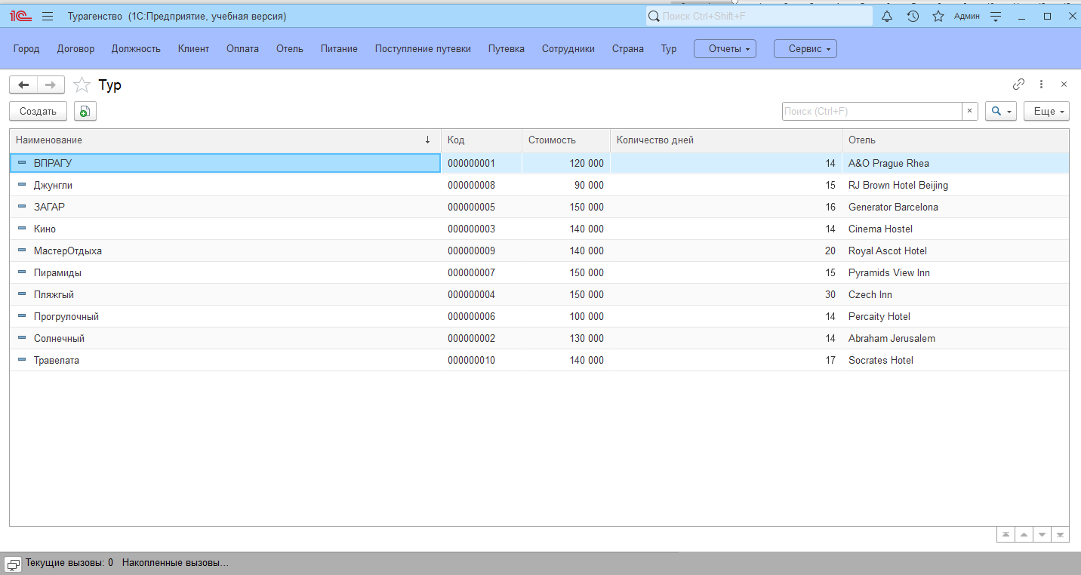

Рис5.Формы(Путевка, Сотрудники, Страна, Тур)

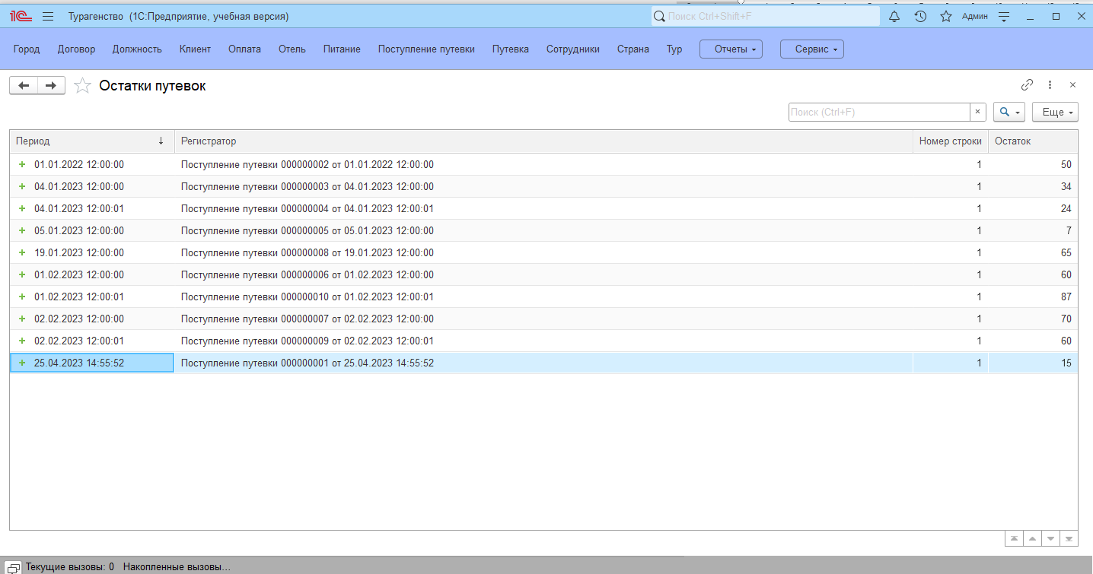

Рис6.Форма(Остатки путевок)

**Задание 3**

Создание печатных форм документов, вывод информации из базы данных на печать

**Скрины макетов из режима Конфигуратор:**

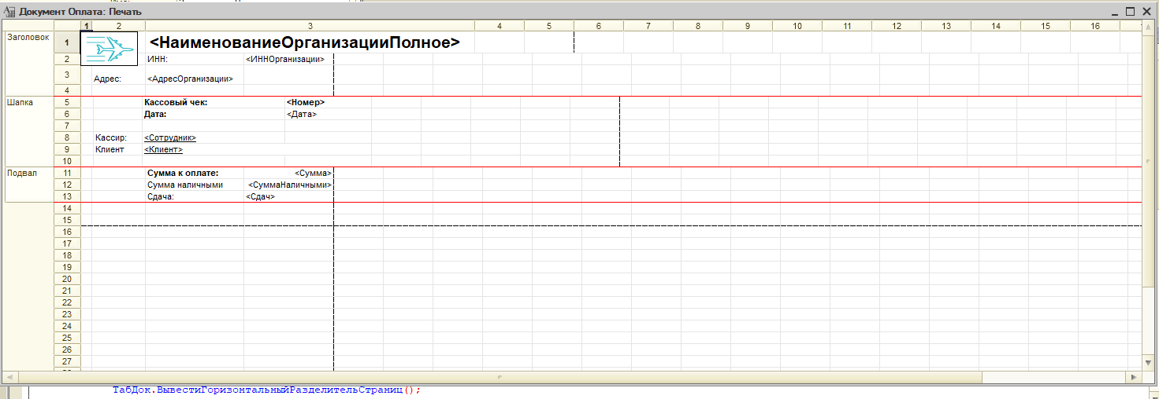

Рис7.Печать в конфигураторе

**Скрины печатных форм из режима 1С:Предприятие. Коды всех процедур с комментариями:**

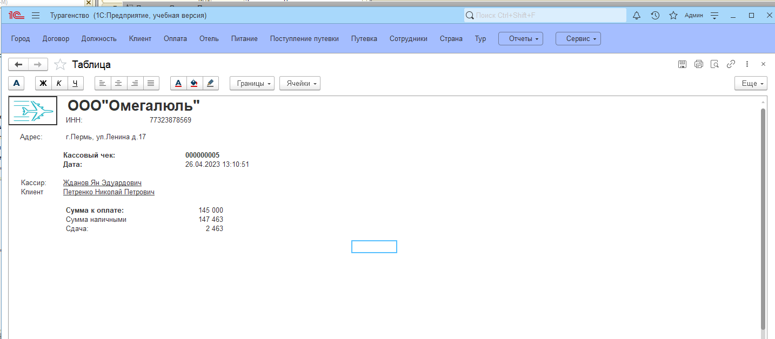

Рис8.Печатная форма

**Код процедуры печати:**

Процедура Печать(ТабДок, Ссылка) Экспорт

//{{_КОНСТРУКТОР_ПЕЧАТИ(Печать)

Макет = Документы.Оплата.ПолучитьМакет("Печать");

Запрос = Новый Запрос;

Запрос.Текст =

"ВЫБРАТЬ

| Оплата.Дата,

| Оплата.Клиент,

| Оплата.Номер,

| Оплата.Сотрудник,

| Оплата.сумма,

| Оплата.СуммаНаличными

|ИЗ

| Документ.Оплата КАК Оплата

|ГДЕ

| Оплата.Ссылка В (&Ссылка)";

Запрос.Параметры.Вставить("Ссылка", Ссылка);

Выборка = Запрос.Выполнить().Выбрать();

ОбластьЗаголовок = Макет.ПолучитьОбласть("Заголовок");

Шапка = Макет.ПолучитьОбласть("Шапка");

ТабДок.Очистить();

ВставлятьРазделительСтраниц = Ложь;

Пока Выборка.Следующий() Цикл

Если ВставлятьРазделительСтраниц Тогда

ТабДок.ВывестиГоризонтальныйРазделительСтраниц();

КонецЕсли;

ОбластьЗаголовок.Параметры.НаименованиеОрганизацииПолное = Константы.НаименованиеОрганизацииПолное.Получить();//получение констант

ОбластьЗаголовок.Параметры.ИННОрганизации = Константы.ИННОрганизации.Получить(); //получение констант

ОбластьЗаголовок.Параметры.АдресОрганизации = Константы.АдресОрганизации.Получить(); //получение констант

ОбластьЗаголовок.Параметры.Заполнить(Выборка); //заполняем

ТабДок.Вывести(ОбластьЗаголовок, Выборка.Уровень()); //вывод

Шапка.Параметры.Заполнить(Выборка);

ТабДок.Вывести(Шапка, Выборка.Уровень());

Подвал = Макет.ПолучитьОбласть("Подвал");

Сдач = 0;

Сумма = 0;

СуммаНаличными = 0; //Расчёт сдачи

Сумма = Выборка.Сумма;

СуммаНаличными = Выборка.СуммаНаличными;

Сдач = СуммаНаличными - Сумма;

Подвал.Параметры.Сдач = Сдач;

Подвал.Параметры.Заполнить(Выборка);

ТабДок.Вывести(Подвал, Выборка.Уровень());

ВставлятьРазделительСтраниц = Истина;

КонецЦикла;

//}}

КонецПроцедуры

**Задание 4**

Формирование отчетов

**Скрины из режима 1С:Предприятие и тексты запросов, на основе которых построены отчеты**

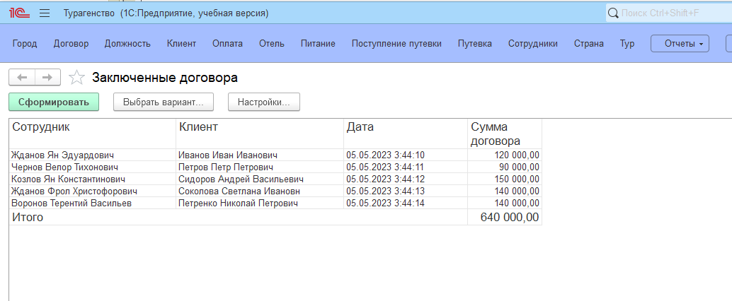

Рис9.Заключенные договора

**Запрос:**

ВЫБРАТЬ

Договор.Сотрудник КАК Сотрудник,

Договор.Клиент КАК Клиент,

Договор.СуммаДоговора КАК СуммаДоговора,

Договор.Дата КАК Дата

ИЗ

Документ.Договор КАК Договор

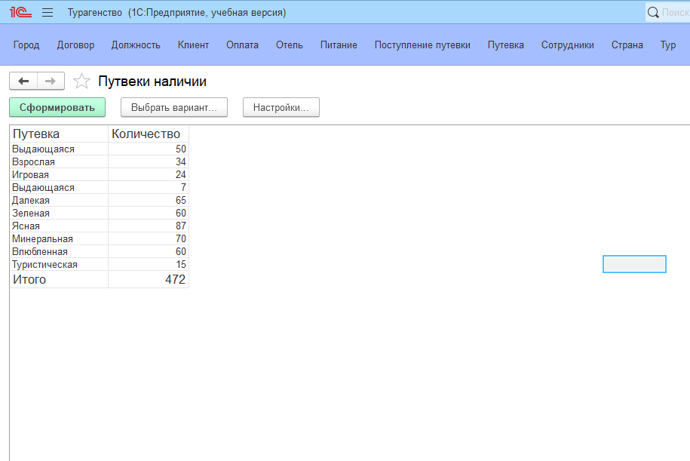

Рис10.Путевки в наличии

**Запрос:**

ВЫБРАТЬ

ОстаткиПутевок.Путевка КАК Путевки,

ОстаткиПутевок.Количество КАК Количество,

ПоступлениеПутевки.НаименованиеПутевки КАК Путевка,

ОстаткиПутевок.Регистратор.НаименованиеПутевки.Тур.Отель.Город.Страна КАК Страна

ИЗ

РегистрНакопления.ОстаткиПутевок КАК ОстаткиПутевок

ЛЕВОЕ СОЕДИНЕНИЕ Документ.ПоступлениеПутевки КАК ПоступлениеПутевки

ПО ОстаткиПутевок.Регистратор = ПоступлениеПутевки.Ссылка

**Задание 5**

Применение стандартных методов для защиты объектов базы данных. Разделение прав пользователей в приложении.

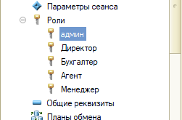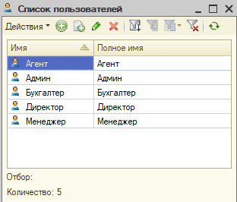

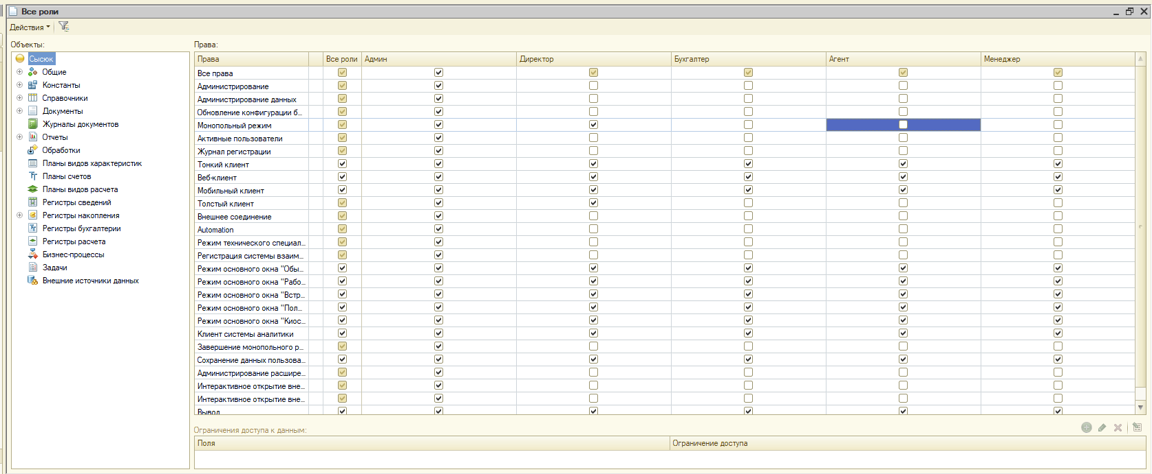

Рис11.Роли